

**РЕСПУБЛИКА ДАГЕСТАН БУЙНАКСКИЙ РАЙОН МКОУ ВАНАШИНСКАЯ ООШ**

____________________________________________________________________________

**368211, Республика Дагестан, Буйнакский район, с. Ванаши**

**МКОУ Ванашинская ООШ**

**3. По целевой Программе**

**«Повышение безопасности дорожного движения».**

|  |  |  |  |  |  |  |
| --- | --- | --- | --- | --- | --- | --- |
| № | Содержание | Класс | Кол-во уч. | Дата | Приглашенные | Ответственные |
| 1 | Кл.час «Это должны знать все. Переход улиц и дорог». | 1 | 7 | 16.11.18г |  | Арсланова А.З. |
| 2 | Кл.час «Сигналы регулировщика. Переход улиц и дорог». | 2-3 | 6 | 16.10.18г | Родит ели | Акаева М.А. |
| 3 | Кл.час «Дорожные ловушки и обязанности пассажиров». | 5 | 7 | 30.11.18г | Учитель ОБЖ Атаев А.А. | Амирбекова З.М. |
| 4 | Кл.час «Современные транспортные средства- источник повышенной опасности». | 6 | 8 | 15.11.18г |  | Атаев А.А. |

16.10.18г Кл.час «Сигналы регулировщика. Переход улиц и дорог».2-3 кл охват 8уч ответственный Акаева М.А.

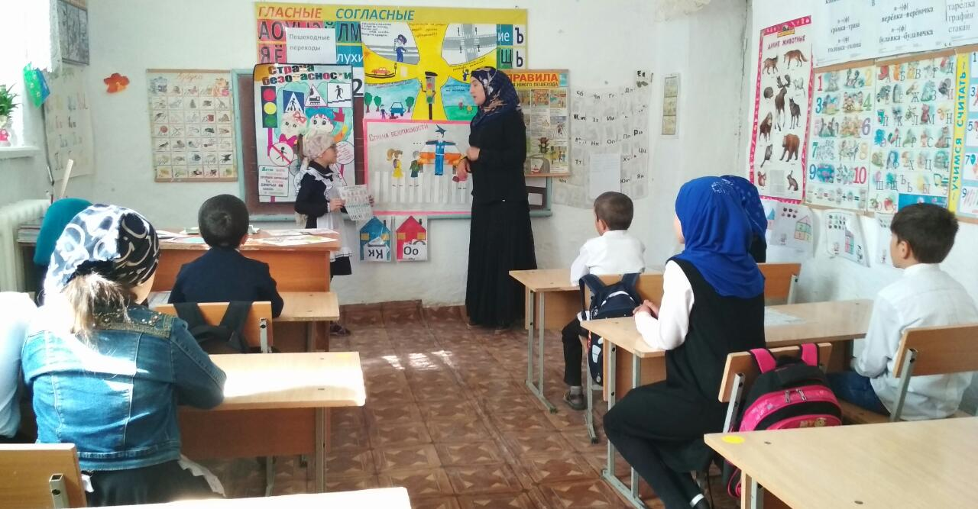

30.11.18г.Кл.час «Дорожные ловушки и обязанности пассажиров». 5кл охват 7уч. Ответственный Амирбекова З.М.

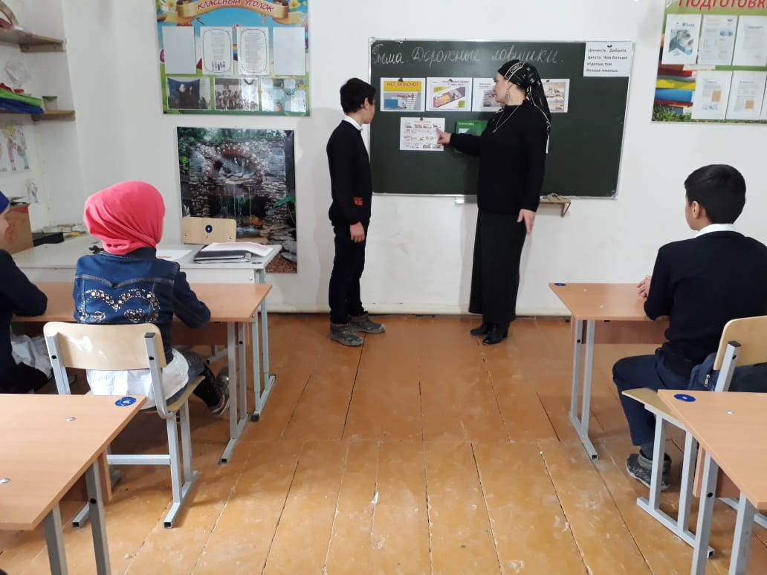

16.11.18.Кл.час «Это должны знать все. Переход улиц и дорог». 1 кл охват 7 уч. Ответственный Арсланова А.З.

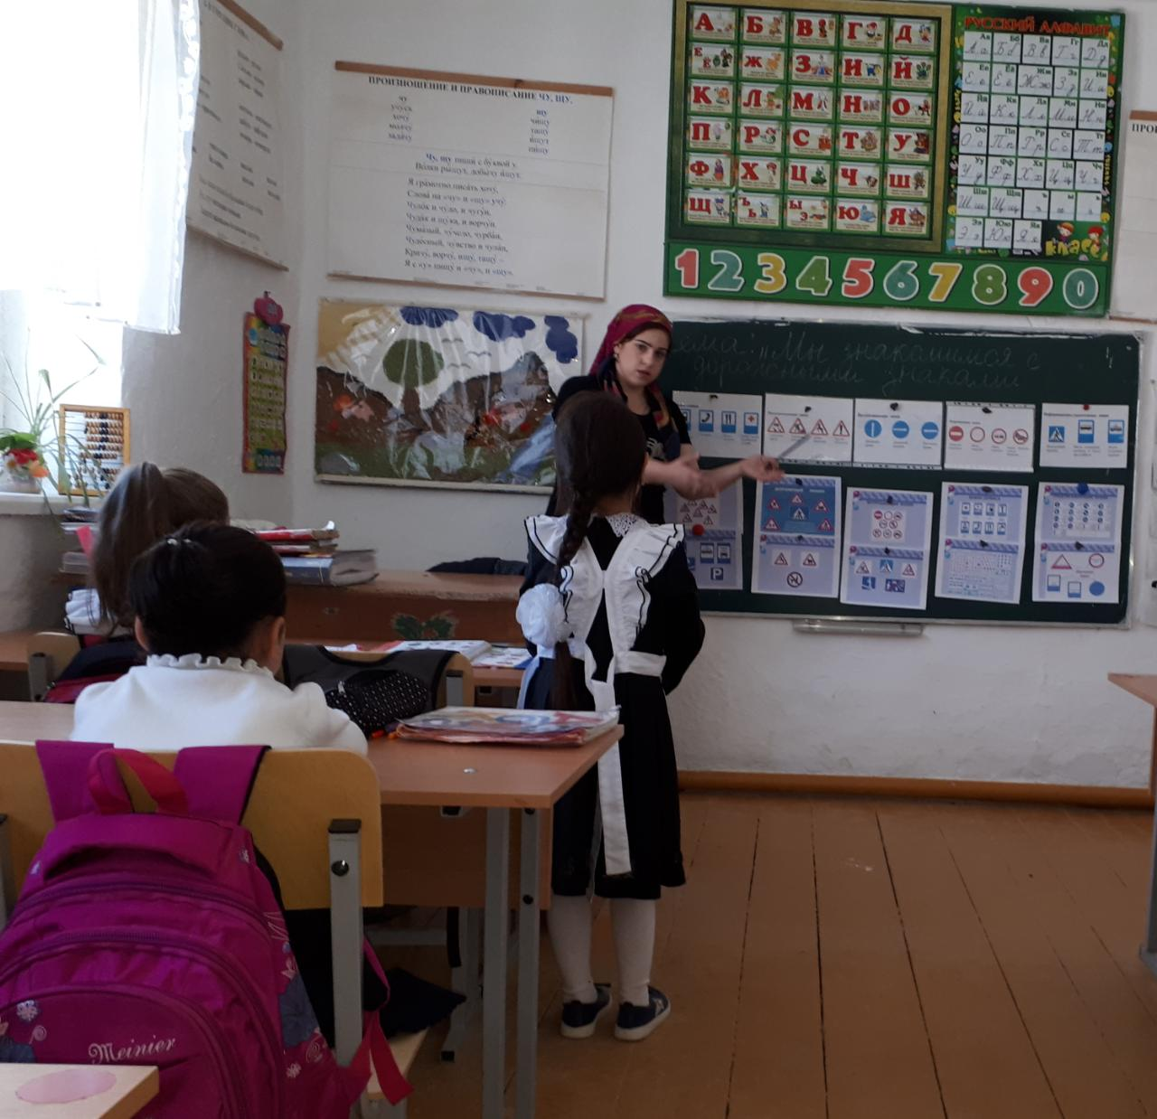

15.11.18г Кл.час «Современные транспортные средства- источник повышенной опасности». 6кл. охват 8 уч ответственный Атаев А.А.

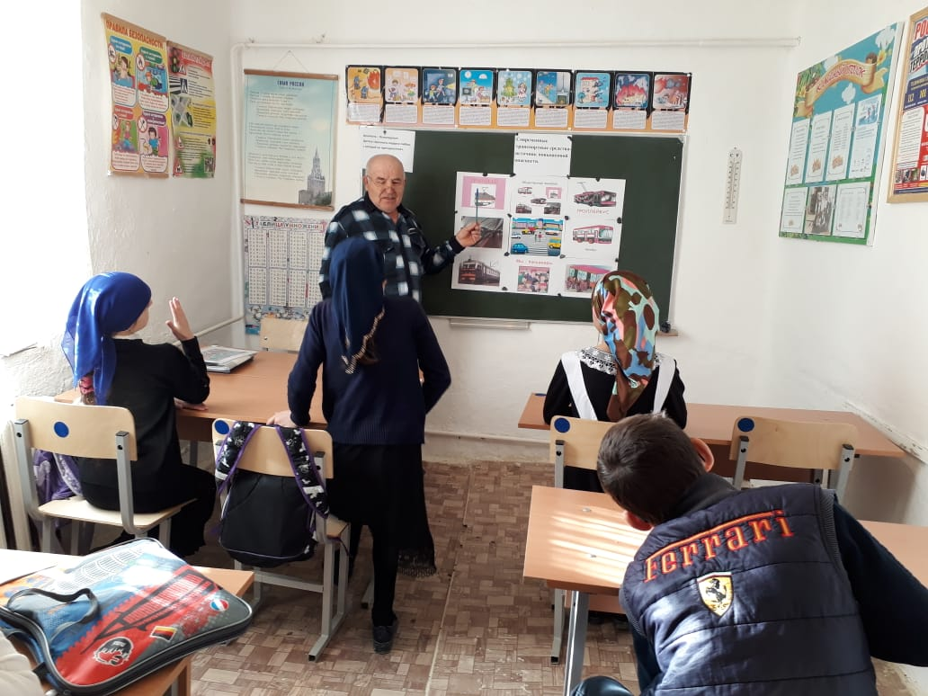

Директор __________________Шахмурзаева А.А.

Зам.директора по ВР_________________Сунгурова З.М.